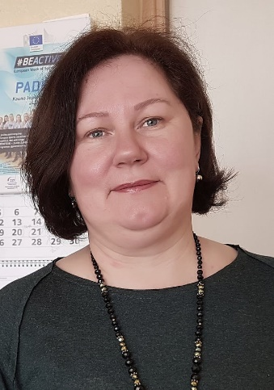
GYVENIMO APRAŠYMAS
Asmeninė informacija:
Gimimo metai 1969, Jonava.
Gyvenamoji vieta – Kaunas.
Išsilavinimas:
2009 m. Kauno kolegija, specialybė: viešojo maitinimo technologas.
Profesinė patirtis:
1988-1998 m. ,,Jonavos duona“, konditerė.
1998-1999 m. Kauno lopšelis-darželis ,,Linelis“, auklėtojos padėjėja.
2000 m. Kauno lopšelis-darželis ,,Linelis“, direktorės pavaduotoja ūkio reikalams.

